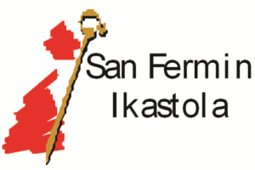
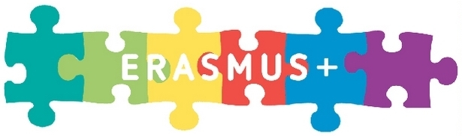

San Fermin Ikastolak Europako proiektutan 15 urte daramatza hainbat ikastetxerekin elkarlanean. Hasieratik eta urtero mantendu duten herrialdea Belgika izan da, baina tartean Italia, Norvegia, Finlandia bezalakoekin ibili da lanean. Urte batzuetan finantzaketa lortu dute Europatik, baina beste batzuetan ez da hala izan, hala ere, aurrera egin dute oso interesgarria iruditu zaielako lankidetza sare hau.
La ikastola San Fermín lleva 15 años colaborando con diversos centros escolares de Europa. Desde el principio y a lo largo de todos estos años, han mantenido al socio de Bélgica, pero en medio han colaborado con centros similares de Italia, Noruega y Finlandia. Durante algunos años han conseguido financiación de Europa, pero en otras ocasiones no ha sido así; sin embargo, han seguido adelante porque esta red de cooperación les parece muy interesante.
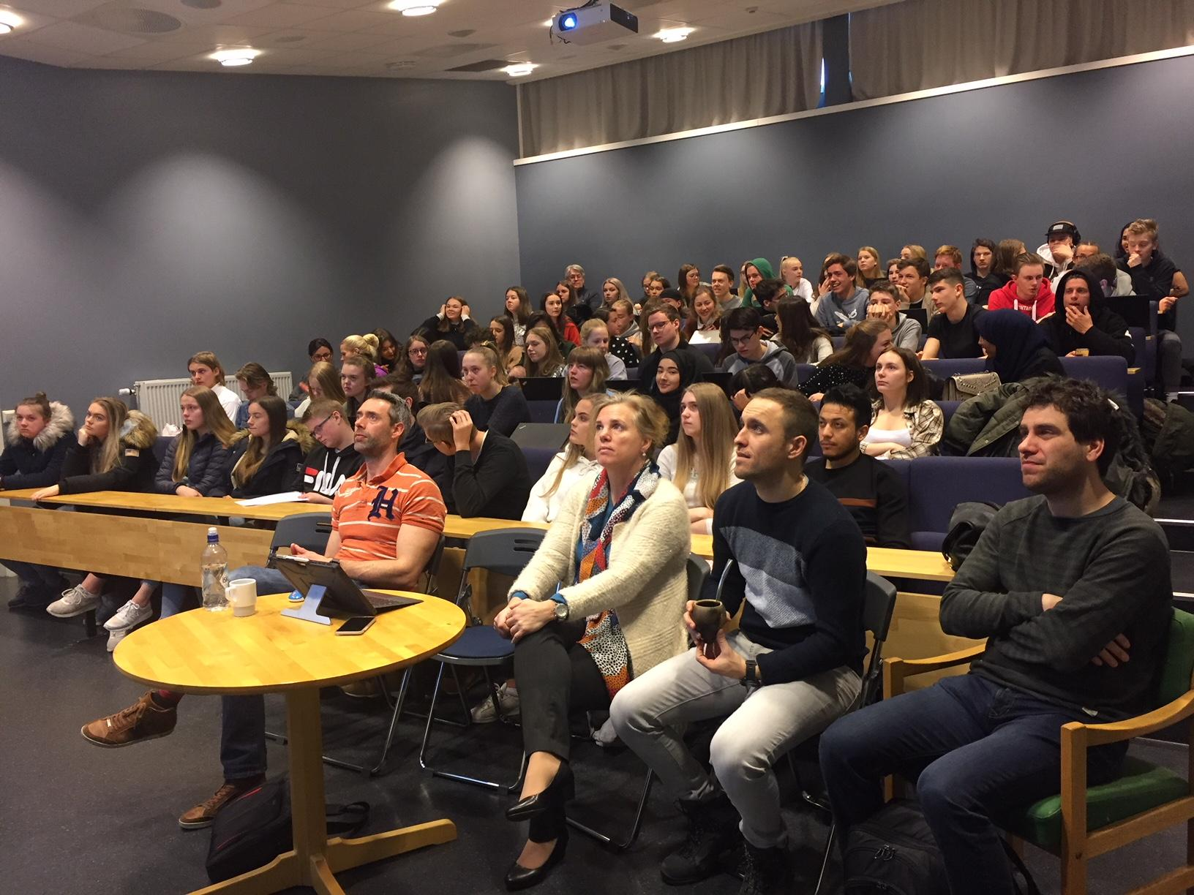
Azken hirurtekoan (2016-2019) "Crossroads with the future" izeneko proiektu berritzaile batean murgilduta dabiltza, eta badirudi aurrera jarraituko duela oraingo bazkideekin lanean, hau da, Islandia, Inglaterra, Norvegia eta Belgikarekin. Irailean proiektuko azken koordinatzaile bilera izanen dute Belgikan, bertan, hurrengo urteei begira pentsatu dituzten bi proiektu berri idatziko dituzte eta oraingoaren ebaluazio orokorra eginen dute beste gauza askoren artean.
En los últimos tres años (2016-2019) están inmersos en el proyecto “Crossroads with the future”, y van a seguir trabajando con los socios (Islandia, Inglaterra, Noruega y Bélgica). En septiembre tendrá lugar la última reunión de coordinación en Bélgica. Allí diseñarán los dos nuevos proyectos que han pensado para los próximos años y, entre otras cosas, realizarán una evaluación general sobre el proyecto actual.
Amaitzen ari diren proiektuko xede nagusia teknologia berriak probatzeko eta kritikatu ahal izateko espazio bat sortzea da. Gaur egun aplikazio eta programa berri asko sortu dira, baina ez dago aukerarik denbora gelditzeko eta guztien inguruko kritika egiteko, horregatik sortu dute espazio hau.
El objetivo principal del proyecto que está a punto de concluir es crear un espacio para experimentar y analizar las nuevas tecnologías. Hoy en día han surgido muchas aplicaciones y programas nuevos, pero no hay oportunidades para tomarse el tiempo de analizarlos; ésa es la razón por la cual ha surgido este espacio.

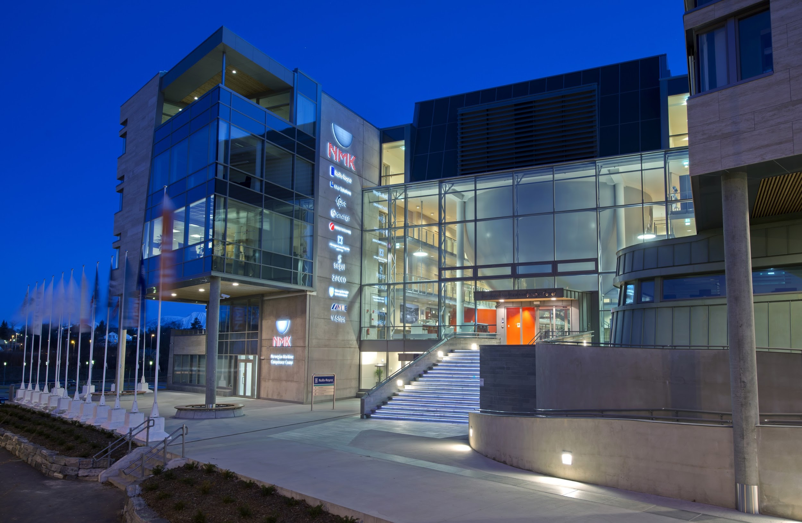
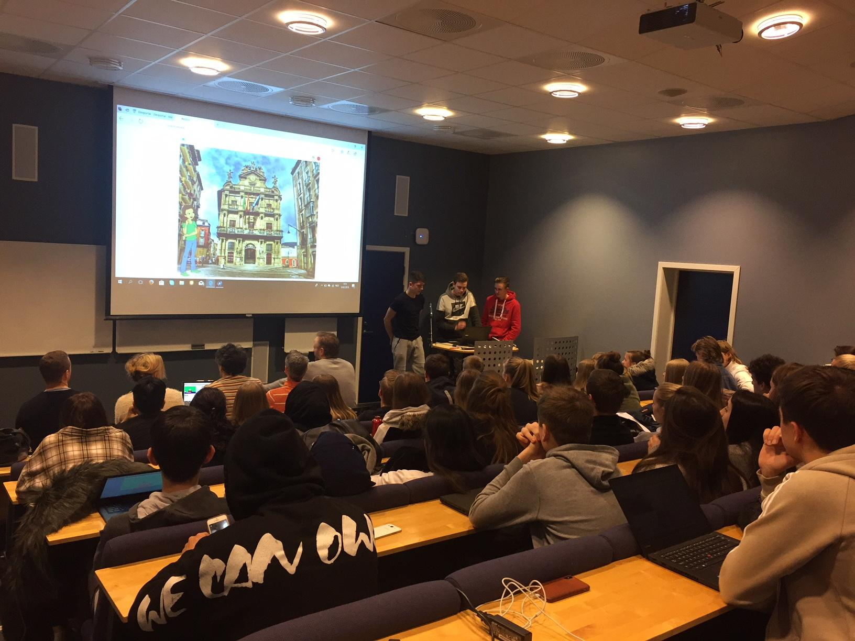
Erasmus+ proiektuko bigarren urte honetan hainbat programa baloratzen ari dira. Oraingo honetan, martxoaren 1etik 9ra bitarte, Norvegiako Sykkylven herrian aritu dira trukaketa egiten (Norvegia, Islandia, Belgika eta gure ikasleekin). Aste osoan zehar proiektu bat (Scratch programa), elkarbizitza, eta elkarlana jorratu dituzte bereziki. Horretarako ikasleak talde kooperatiboen bidez animazioak sortzen jarri dituzte ondorenean haien esperientzia konta dezaten. Horretaz gain, kanpo bazkide berezi batzuekin jarri dira kontaktuan, batetik Marieke Pieters ikerlaria eta Tim Vulsteke izeneko irakaslea etorri zaizkie zuzenean Katholieke Universiteit Leuven-etik. Hauek etorkizuneko klaseak nola izan daitezkeen erakutsi diete eta baita dakarten ideiaren pilotajea egiteko aukera ere. BARCO teknologia lantegiarekin duten lankidetza probestuz, Skype bideokonferentzia formatua ordezkatuko duen lana erakutsi dute eta adierazi dute ikasketa prozesua optimizatzeko ikaslearen beharretara gerturatu nahi dutela ahalik eta tresna egokiena sortuz. Bestetik, hainbat bisita egin dituzte astean zehar, baina denetan adierazgarriena Norwegian Maritime Competence Centerrekoa izan da. Eraikin nagusi honetan Norvegiar estatuaren garapenaren isla ikusi dute, bertan ekintzaileta eta enpresa, unibertsitatea eta lantegi berritzaile bat uztartzen direlako 3 solairutan. Barrutik ikusteko aukera izan dute eta teknologia berriak, lan talde kooperatibotan oinarritutako klaseak, 360 graduko pantailan egindako power point aurkezpenak, nabigazio simuladoreak, lan espazio banaketa estrategikoak, eta abar ikusteko aukera izan dute.

Oraingo proiektua bukatzeko urtebete besterik ez da geratzen, baina argi dute honek aurrera jarraituko duela eta etorkizuneko klaseen inguruko apustuarekin aurrera eginen dutela unibertsitateko ikerketak, ikastetxeak eta Europako proiektuak uztartuz. Beraz, behin lantalde sendo hau sortuta dutelarik, bazkide berrien eta erronka berrien bila joanen dira egindako guztia ikastetxeetan integratuz, hori baita trukaketek eskaintzen duten puntu indartsuenetako bat, hau da, praktika onak integratzeko aukera.

En este segundo año del proyecto Erasmus+ se están valorando varios programas. Esta vez, del 1 al 9 de marzo, en Sykkylven (Noruega) han participado en un intercambio (entre nuestros alumnos y estudiantes de Noruega, Islandia y Bélgica). Durante toda la semana han trabajado especialmente en un proyecto (programa Scratch), y en torno a la convivencia y el trabajo colaborativo. Para ello, se han formado grupos de trabajo de alumnos y alumnas que han creado animaciones para relatar su experiencia a sus compañeros. Además, se han puesto en contacto con socios externos específicos; por un lado, han recibido la visita de la investigadora Marieke Pieters y el profesor Tim Vulsteke de la Universidad Católica de Lovaina.

Estos les han enseñado cómo pueden ser las clases del futuro y les han brindado la posibilidad de hacer un pilotaje. Aprovechando la colaboración que mantienen con la fábrica de tecnología BARCO, han mostrado el trabajo en una videoconferencia por Skype y han indicado que desean optimizar su proceso de aprendizaje al crear la mejor herramienta posible para las necesidades del alumno. Por otro lado, han realizado diversas visitas a lo largo de la semana, pero de entre todas ellas la más significativa ha sido la del Centro de Norwegian Maritime Competence.

En el edificio principal han podido conocer el proceso de creación del estado noruego. Allí confluyen en tres plantas empresarios y empresas, universidades y una fábrica innovadora. Han podido visitarlo por dentro y han tenido la oportunidad de experimentar las nuevas tecnologías, participar en clases basadas en grupos de trabajo cooperativos, ver presentaciones de Power Point en pantallas de 360 ​​grados, simuladores de navegación, comprobar la distribución espacial estratégica, etc.

Sólo queda un año para terminar el proyecto actual, pero en el centro escolar tienen claro que todo esto va a seguir adelante y que van a apostar por las clases del futuro, combinando los resultados de las investigaciones universitarias, su aplicación en los centros escolares, y la participación en proyectos europeos. Por lo tanto, una vez creado este sólido grupo de trabajo, se lanzarán a la búsqueda de nuevos socios y nuevos retos, aplicando en los centros escolares el resultado de todo el trabajo realizado, puesto que ése es el pilar fundamental del trabajo colaborativo: la posibilidad de integrar las buenas prácticas en su día a día en el aula.

